泗水县农业农村局2024年政府信息公开
工作年度报告

本报告由泗水县农业农村局按照《中华人民共和国政府信息公开条例》（以下简称《条例》）和《中华人民共和国政府信息公开工作年度报告格式》（国办公开办函〔2021〕30号）要求编制。
本报告内容包括总体情况、主动公开政府信息情况、收到和处理政府信息公开申请情况、政府信息公开行政复议和行政诉讼情况、存在的主要问题及改进情况、其他需要报告的事项等六部分内容。
本报告所列数据的统计期限自2024年1月1日起至2024年12月31日止。本报告电子版可在“中国·泗水”政府门户网站（www.sishui.gov.cn）查阅或下载。如对本报告有疑问，请与县农业农村局办公室联系（地址：泗水县泉兴路5号；联系电话：0537-4221473；电子邮箱：ss4221473@163.com）。
一、总体情况
2024年，县农业农村局认真贯彻执行国务院、省、市政府及县委县政府关于“三农”工作和政务公开工作的任务部署，严格执行《中华人民共和国政府信息公开条例》，积极推进农业农村系统政务公开工作，切实提升政务公开工作质效，助力全县“三农”重点工作落地落实。
1.主动公开情况
全年围绕涉农补贴、乡村振兴、行政执法等重点领域主动公开政府信息，严格落实政府信息公开保密“先审查，后公开”机制，全年主动发布信息116条，其中政策文件及解读8条、涉农补贴10条，乡村振兴信息19条、行政执法信息公示27条、双随机 一公开9条，建议提案13条、公告公示10条、法定主动公开内容等其他信息20条。
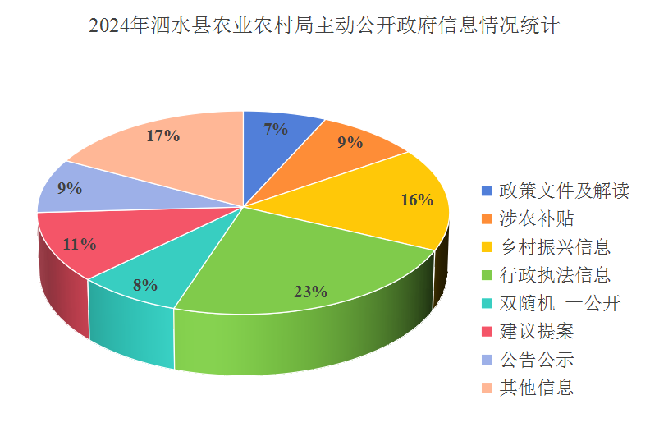

2.依申请公开情况
严格执行依申请公开程序规范和答复规范，完善全流程闭环管理机制，统筹把握答复期限，持续提升答复质量。2024年县农业农村局收到5件依申请公开政府信息，已按时办结，未收取任何费用。予以公开3件；因保护第三方合法权益第原因不予公开1件；因无正当理由申请等原因不予处理1件。发起2起行政复议（维持结果）。

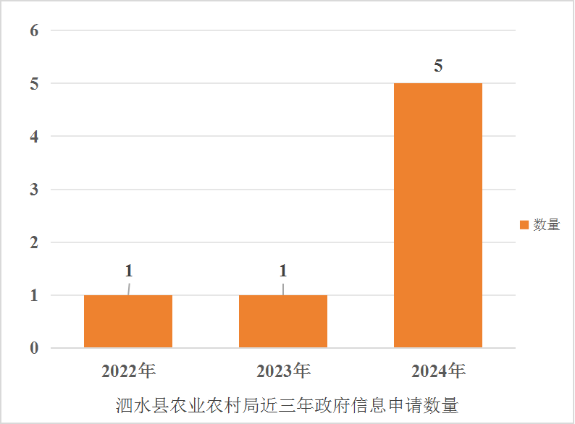

3.政府信息管理情况
县农业农村局坚持以公开为常态、不公开为例外的原则，科学合理确定公开方式，完善公文公开属性源头认定机制，加强对公开的各类政府信息内容审核和保密审查，确保公开信息依法、及时、全面、准确。建立健全依申请转主动公开工作机制，发布符合公开条件的转主动公开信息。
4.政府信息公开平台建设情况
县农业农村局依托泗水县人民政府门户网站集中发布、集中管理主动公开政府信息。新增乡村振兴板块，及时公开相关信息。加强涉农信息管理，宣传“三农”政策信息。
5.监督保障情况
县农业农村局细化年度政务公开内容，公开“泗水县农业农村局主动公开事项目录”，推动政务公开工作稳步提升。健全完善工作机制，进一步提高政务公开标准化、规范化水平。及时更新政务公开领导小组，压实压紧各科室责任，保障政府信息公开工作得到全面落实。
二、主动公开政府信息情况

第二十条第（一）项
信息内容 | 本年制发件数 | 本年废止件数 | 现行有效件数
规章 | 0 | 0 | 0
行政规范性文件 | 0 | 0 | 0
第二十条第（五）项
信息内容 | 本年处理决定数量
行政许可 | 103672
第二十条第（六）项
信息内容 | 本年处理决定数量
行政处罚 | 33
行政强制 | 1
第二十条第（八）项
信息内容 | 本年收费金额（单位：万元）
行政事业性收费 | 0
- 收到和处理政府信息公开申请情况
（本列数据的勾稽关系为：第一项加第二项之和，等于第三项加第四项之和） |  |  | 申请人情况
 |  |  | 自然人 | 法人或其他组织 |  |  |  |  | 总计
 |  |  | 自然人 | 商业企业 | 科研机构 | 社会公益组织 | 法律服务机构 | 其他 | 总计
一、本年新收政府信息公开申请数量 |  |  | 5 | 0 | 0 | 0 | 0 | 0 | 5
二、上年结转政府信息公开申请数量 |  |  | 0 | 0 | 0 | 0 | 0 | 0 | 0
三、本年度办理结果 | （一）予以公开 |  | 3 | 0 | 0 | 0 | 0 | 0 | 3
三、本年度办理结果 | （二）部分公开（区分处理的，只计这一情形，不计其他情形） |  | 0 | 0 | 0 | 0 | 0 | 0 | 0
三、本年度办理结果 | （三）不予公开 | 1.属于国家秘密 | 0 | 0 | 0 | 0 | 0 | 0 | 0
三、本年度办理结果 | （三）不予公开 | 2.其他法律行政法规禁止公开 | 0 | 0 | 0 | 0 | 0 | 0 | 0
三、本年度办理结果 | （三）不予公开 | 3.危及“三安全一稳定” | 0 | 0 | 0 | 0 | 0 | 0 | 0
三、本年度办理结果 | （三）不予公开 | 4.保护第三方合法权益 | 1 | 0 | 0 | 0 | 0 | 0 | 1
三、本年度办理结果 | （三）不予公开 | 5.属于三类内部事务信息 | 0 | 0 | 0 | 0 | 0 | 0 | 0
三、本年度办理结果 | （三）不予公开 | 6.属于四类过程性信息 | 0 | 0 | 0 | 0 | 0 | 0 | 0
三、本年度办理结果 | （三）不予公开 | 7.属于行政执法案卷 | 0 | 0 | 0 | 0 | 0 | 0 | 0
三、本年度办理结果 | （三）不予公开 | 8.属于行政查询事项 | 0 | 0 | 0 | 0 | 0 | 0 | 0
三、本年度办理结果 | （四）无法提供 | 1.本机关不掌握相关政府信息 | 0 | 0 | 0 | 0 | 0 | 0 | 0
三、本年度办理结果 | （四）无法提供 | 2.没有现成信息需要另行制作 | 0 | 0 | 0 | 0 | 0 | 0 | 0
三、本年度办理结果 | （四）无法提供 | 3.补正后申请内容仍不明确 | 0 | 0 | 0 | 0 | 0 | 0 | 0
三、本年度办理结果 | （五）不予处理 | 1.信访举报投诉类申请 | 0 | 0 | 0 | 0 | 0 | 0 | 0
三、本年度办理结果 | （五）不予处理 | 2.重复申请 | 0 | 0 | 0 | 0 | 0 | 0 | 0
三、本年度办理结果 | （五）不予处理 | 3.要求提供公开出版物 | 0 | 0 | 0 | 0 | 0 | 0 | 0
三、本年度办理结果 | （五）不予处理 | 4.无正当理由大量反复申请 | 1 | 0 | 0 | 0 | 0 | 0 | 1
三、本年度办理结果 | （五）不予处理 | 5.要求行政机关确认或重新出具已获取信息 | 0 | 0 | 0 | 0 | 0 | 0 | 0
三、本年度办理结果 | （六）其他处理 | 1.申请人无正当理由逾期不补正、行政机关不再处理其政府信息公开申请 | 0 | 0 | 0 | 0 | 0 | 0 | 0
三、本年度办理结果 | （六）其他处理 | 2.申请人逾期未按收费通知要求缴纳费用、行政机关不再处理其政府信息公开申请 | 0 | 0 | 0 | 0 | 0 | 0 | 0
三、本年度办理结果 | （六）其他处理 | 3.其他 | 0 | 0 | 0 | 0 | 0 | 0 | 0
三、本年度办理结果 | （七）总计 |  | 5 | 0 | 0 | 0 | 0 | 0 | 5
四、结转下年度继续办理 |  |  | 0 | 0 | 0 | 0 | 0 | 0 | 0
四、政府信息公开行政复议、行政诉讼情况
行政复议 |  |  |  |  | 行政诉讼
结果维持 | 结果纠正 | 其他结果 | 尚未审结 | 总计 | 未经复议直接起诉 |  |  |  |  | 复议后起诉
 |  |  |  |  | 结果维持 | 结果纠正 | 其他结果 | 尚未审结 | 总计 | 结果维持 | 结果纠正 | 其他结果 | 尚未审结 | 总计
2 | 0 | 0 | 0 | 2 | 0 | 0 | 0 | 0 | 0 | 0 | 0 | 0 | 0 | 0
五、存在的主要问题及改进情况
(一）工作中存在的主要问题和困难。2024年，县农业农村局切实加强了政府信息公开工作，但在工作过程中仍然存在以下问题：政策文件信息准确性有待提升；政策宣传方面有待进一步加强。
（二）改进措施。聚焦全年农业农村工作重点及农民群众关注关切，持续加大信息公开力度，拓展信息公开广度深度，进一步提高政务公开工作的精准性和实效性。拓展宣传手段，进一步增进群众对全县“三农”工作的认知度，提高社会公众对农业农村领域政策的知晓度。
六、其他需要报告的事项
（一）依据《政府信息公开信息处理费管理办法》收取信息处理费的情况：2024年，县农业农村局严格落实《国务院办公厅关于印发<政府信息公开信息处理费管理办法>的通知》（国办函〔2020〕109号）和《山东省人民政府办公厅关于做好政府信息公开信息处理费管理工作有关事项的通知》（鲁政办字〔2020〕179号）规定，未向申请人收取任何费用。
（二）落实上级年度政务公开工作要点情况：2024年，县农业农村局按照国家、省、市、县政府要求，新增乡村振兴板块，大力推进乡村振兴领域信息公开。
- 人大代表建议和政协提案办理结果公开情况：2024年，县农业农村局共办理建议提案12件，其中人大提案5件、政协提案7件，已全部办结和吸收采纳，实现面复率、办结率、满意率100%。
（四）年度政务公开工作创新情况：2024年，县农业农村局新增乡村振兴板块，大力推进乡村振兴领域信息公开。加强涉农信息管理，宣传“三农”政策信息。

